Soutěž všestrannosti Mladých hasičů Blatno – 10 ročník.
Dne 20.4.2013 jsme v Blatně zorganizovali již po desáté soutěž pro Mladé hasiče. Celkem se zúčastnilo 18 družstev z celého okresu Chomutov – 90 dětí. Na soutěž přijeli kolektivy z Kovářské, Libědic, Jirkova, Strupčice, Bílence, Spořice, Klášterec, Blatno a také kolegové ze SRN Weinbachu, kteří postavili dvě družstva. Blatenští mladí hasiči na soutěži získali krásné třetí bronzové místo. Celkem bylo přítomno zhruba 170 lidí.
Chtěli bychom poděkovat všem, kteří nás podpořili na přípravě naší soutěže a to: Obecní úřad Blatno, SDH Blatno, Fa PULS, ČEZ, Severočeské doly, restaurace „U Štěpána“, restaurace „U Divouse“, Váwra, pan Kudrna a všem ostatním, kteří pomohli s organizací a průběhu soutěže pro mladé hasiče.
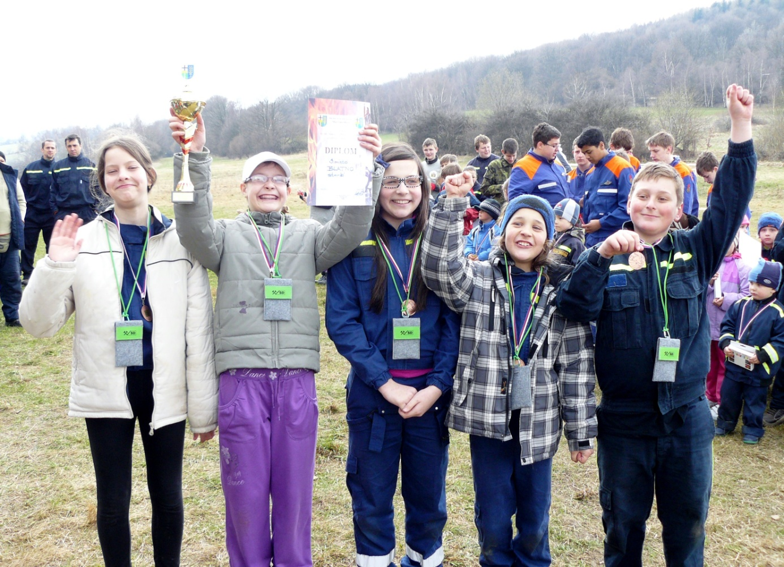

Dále zvláštní a veliké poděkování patří paní Petře Brumeisenové, která pro nás připravila nádherný dort v podobě hasičského vozidla. Na závěr každý dostal kousek k ochutnání, jako sladký závěr celé naší akce.
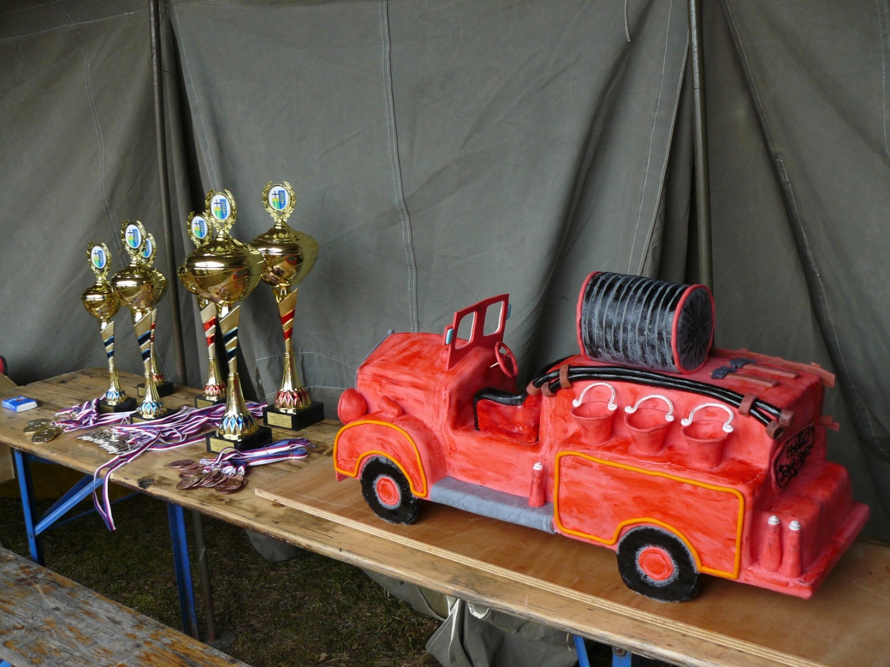
Mladý hasiči Blatno

